# Case:

Een sportvereniging telt een aantal leden (spelers) van wie de naam, adres, geboortejaar, geslacht en jaar van toetreding geregistreerd is. De vereniging telt twee spelerscategorieën: recreatiespelers en wedstrijdspelers. Wedstrijdspelers spelen in teamverband tegen spelers van andere verenigingen/clubs. Elke speler krijgt bij toetreding een uniek spelersnummer. Elke wedstrijdspeler is (verplicht) ook bij de bond geregistreerd en heeft aldus eveneens een uniek bondsnummer.

Elke wedstrijdspeler is ingedeeld bij één team, afhankelijk van zijn/haar leeftijd en sekse. Elk team heeft een unieke teamcode. Voor een bepaalde leeftijdsklasse (nieuwelingen, juniores, senioren, …) en sekse kunnen er verschillende teams zijn. Elk team heeft een vaste trainer, die ook lid is van de vereniging. Een lid kan maar trainer zijn van één team. De trainingen verlopen volgens een vast, wekelijks trainingsrooster, dat verschilt van team tot team. Hierin zijn voor elk van de wekelijkse trainingen vastgelegd: de dag van de week, de tijd, de duur en de sportzaal waar de training is. Van eenzelfde team kunnen er nooit meerdere trainingen op dezelfde dag plaatsvinden.

Van alle beschikbare zalen worden de volgende gegevens bijgehouden: de naam (uniek), het adres en het telefoonnummer. Geregeld spelen teams wedstrijden tegen teams van andere verenigingen. Een wedstrijd, gekenmerkt door een uniek wedstrijdnummer, gaat door op een bepaalde datum en tijdstip in de zaal die daarvoor wordt gereserveerd. Bij elke wedstrijd is een scheidsrechter aanwezig, die eveneens lid is van de vereniging (maar niet behoort tot het team dat de wedstrijd speelt). De bond kan naar aanleiding van een gespeelde wedstrijd één of meer boetes uitdelen aan spelers of aan de vereniging zelf. Bij elke uitgedeelde boete wordt door de bond een toelichting verstrekt en het te betalen bedrag bekendgemaakt.

# Opdracht:

## week 3

1. Maak een klassediagram van de gegevensklassen (met attributen, multipliciteiten en associatienamen)

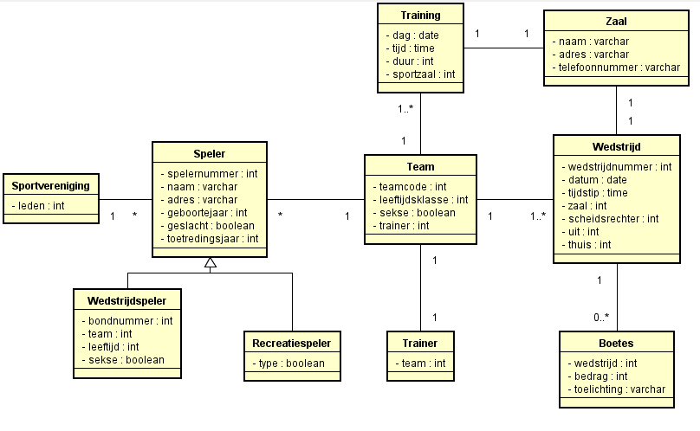

## week 4

1. Vertaal dit diagram naar een relationeel schema (stroken schema, met tabellen, kolommen en pijlen)
2. Implementeer dit schema in ***Postgresql*** (complete SQL tabel definities)

# uploaden in blackboard (week 4):

1 file met

* klassediagram (.png oid) vanuit een UML-tool
* getekend (Word?) strokendigram
* alle SQL tabeldefinities